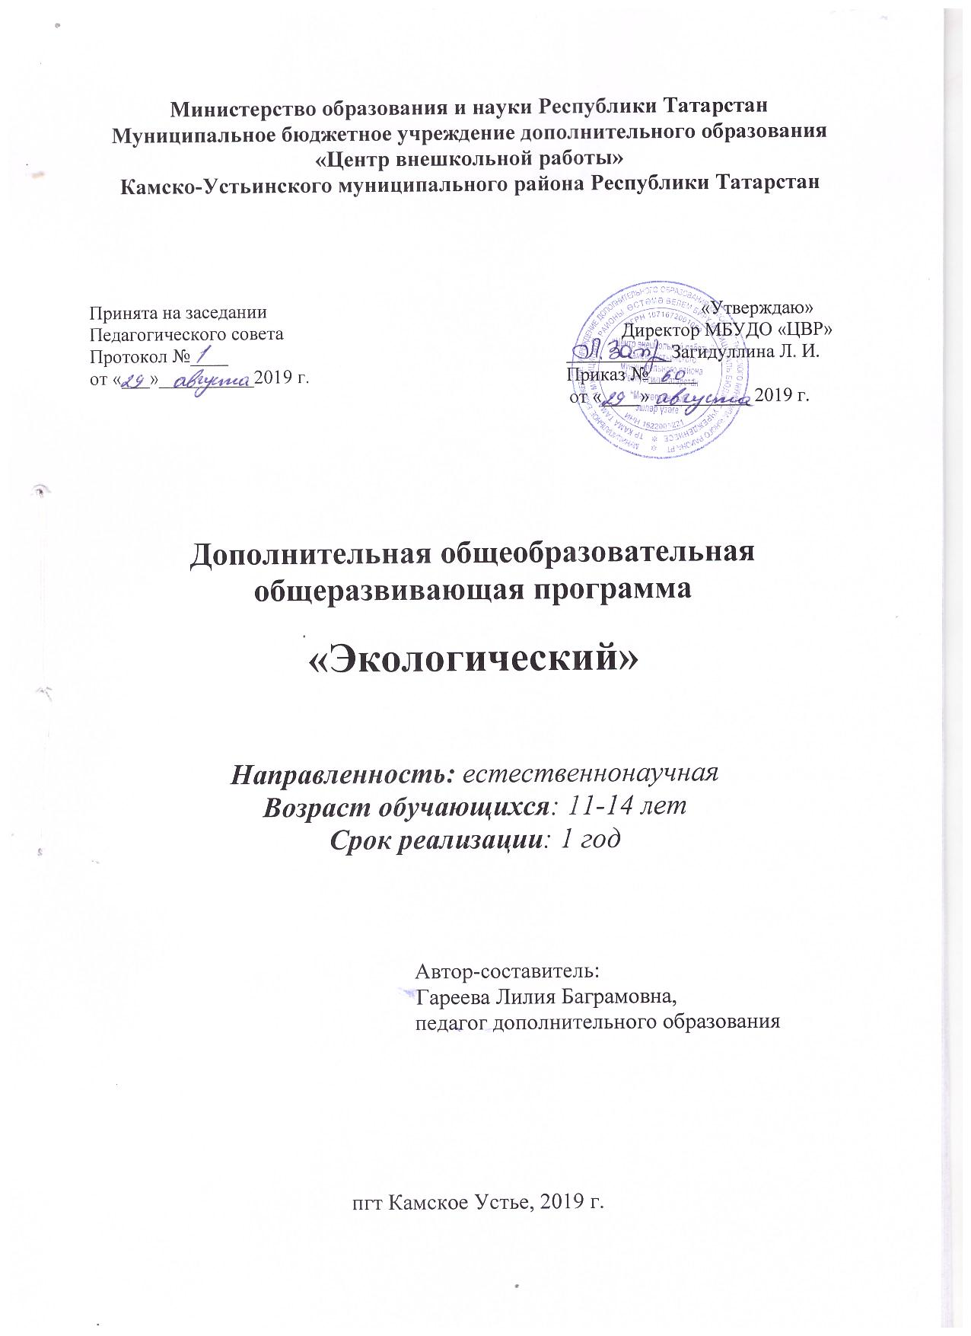

Пояснительная записка
Программа «Экология» является дополнительной общеобразовательной программой естественнонаучной направленности.
Данная программа составлена в соответствии со следующими нормативными документами:
- Федеральный закон «Об образовании в Российской федерации» (от 29.12. 2012 года № 273-ФЗ);
- Национальная образовательная инициатива «Наша новая школа» (утв. приказом Президента РФ 04.02.2010 года № 271);
- Государственная программа РФ «Развитие образования на 2013-2020 годы» (утв. постановлением Правительства РФ от 15.04.2014 года № 295);
- Стратегия инновационного развития Российской Федерации на период до 2020 года (Распоряжение Правительства РФ от 8.12.2011 года № 2227-р);
- Концепция развития дополнительного образования детей (утв. распоряжением Правительства РФ от 4.09.2014 года № 1726-р);
- Концепция общенациональной системы выявления и развития молодых талантов (утв. Президентом РФ от 03.04.2012 года);
- Комплекс мер по реализации Концепции российской национальной системы выявления и развития молодых талантов (№ 2405п-П8 от 26.05.2012 года);
- Порядок организации и осуществления образовательной деятельности по дополнительным общеобразовательным программам (утв. приказом Министерства образования и науки РФ от 29.08.2013 года № 1008);
- Единый квалификационный справочник должностей руководителей, специалистов и служащих, раздел «Квалификационные характеристики должностей работников образования» (приказ Министерства здравоохранения и социального развития РФ от 26.08.2010 года № 761н);
- Типовым положением об общеобразовательном учреждении (утверждено постановлением Правительства Российской Федерации от 19 марта 2001 г. № 196);
- Уставом МБУДО «Центр внешкольной работы» Камско-Устьинского муниципального района РТ.
Предлагаемая программа предназначена для преподавания курса «Экология», рассчитанного на школьников 7-10 классов, занимающихся в учебных группах учреждений дополнительного образования.
Объем курса 144 часа.
В учебную группу входят школьники 7 – 10 классов ( 14-16 лет).
Программа предусматривает курс кружковой работы по экологии. Содержание и структура этого курса построены в соответствии с логикой экологической программы: общая экология – экология окружающей местности - экология взаимоотношений живого и неживого мира – экологические основы охраны природы – практическая и прикладная экономика.
Плановое количество учащихся в группе 15 человек.
Продолжительность занятий для каждой группы – по 2 часа 2 раза в неделю. 2 часа - оптимальная продолжительность занятий. За это время можно провести как теоретическое, так и практическое занятие. При необходимости в этот временной промежуток укладывается и небольшая экскурсия на местности. Большая продолжительность занятий приводит к быстрой утомляемости учащихся.
Целью данного курса является изучение основ экологических знаний на материале регионального компонента.
Программа охватывает большой круг естественно научных исследований и является дополнением к базовой учебной программе общеобразовательной школы. Большая часть часов в программе отводиться на изучение природы своего региона. Таким образом, актуальность программы заключается в углублении биологических и экологических знаний в сочетании с различными формами работы. Программа опирается на практическую деятельность учащихся, учитывает региональные экологические особенности.
Работая в кружке, школьники расширяют свои знания о живой природе, о природе своего края, о влиянии экологии на здоровье человека, на его питание. Также предполагается организация внеклассных мероприятий для пропаганды экологических знаний кружковцами среди учащихся школы. Это и театрализованное представление, и конференция, и презентация проектов, и выпуск листовок. Программа направлена на воспитание поколения, которому будет не безразлично всё происходящее на нашей планете, в нашей стране в родном городе, в школе, в семье.
Задачи:
Образовательные.
- Выяснить роль экологии в жизни человека, познакомить учащихся с понятиями экологии, экологическими проблемами.
- Выявить основные источники загрязнения окружающей среды и возможные способы устранения экологических последствий и правонарушений.
Воспитательные.
- Развивать навыки коммуникативного общения.
- Совершенствовать навыки работы с лабораторным оборудованием.
- Развивать такие качества как любовь и бережное отношение к природе.
- Воспитывать экологическую этику, ответственное отношение к природе.

Развивающие.
- Развивать познавательную активность и творческие способности учащихся в процессе углубленного изучения экологии и биологии.
- Формировать у школьников наблюдательность, логическое мышление, умение сравнивать, анализировать, делать выводы на основе полученных результатов, вести дискуссию.
Важнейшая форма экологического образования учащихся – практическое участие их в той или иной экологической деятельности. Наряду с традиционными направлениями экологической работы в наши дни приобретают большое значение систематические наблюдения за состоянием окружающей среды. В программу также включена новая форма работы с учащимися как проектная деятельность, которая позволяет развивать у учащихся познавательный интерес, умение самостоятельно конструировать свои знания, ориентироваться в информационном пространстве.
Пройдя курс кружка «Юный эколог» учащиеся должны знать:
- определения основных экологических понятий;
- о типах взаимодействия организмов; разнообразии биотических связей;
- законы конкурентных отношений в природе;
- о биосфере как глобальной экосистеме;
- о месте человека в экосистеме Земли;
- о современном состоянии и охране биосферы.
Учащиеся должны уметь:
- решать простейшие экологические задачи;
- строить графики простейших экологических взаимосвязей;
- определять уровень загрязнения воздуха и воды;
- проводить простейшие методы мониторинга;
- составлять коллекции и гербарии экологического материала;
- составлять и выполнять проектные работы по экологии;
- охранять флору и фауну.
Курс предполагает различные формы контроля:
- выставки изготовленных коллекций, гербариев;
- презентации по темам проектов;
- выходной тестовый контроль.

МЕХАНИЗМ РЕАЛИЗАЦИИ ПРОГРАММЫ
Педагогические условия
Срок реализации – 1 год
Программа определяет этапы реализации, направления деятельности, формы работы.
В соответствии с содержанием данной программы составляется ежегодный план работы, конкретизирующий виды деятельности.
Организатор программы – Гареева Л.Б.. Проводником организации программы является МБУДО «Центр внешкольной работы» Камско-Устьинского муниципального района РТ.
Место реализации – образовательная организация - МБОУ «Большекляринская СОШ».
Программа осуществляется:
- через ведение практической деятельности учащихся по экологической направленности
- через ведение аналитической и диагностической деятельности (анкетирование, собеседование, тестирование, наблюдение, опросники, социологические исследования);
- через методическое обеспечение (семинары, курсы, учёбы, консультации, педсоветы, мастер-классы);
- через систему дополнительного образования;
- через систему КТД и традиционных дел ОУ;
- в ходе организации образовательного процесса, а также во внеурочное и внешкольное время;
- через сотрудничество с детскими общественными организациями
- через систему взаимодействия, сотрудничества с культурными и образовательными учреждения района (школы, музеи, библиотеки, СДК);

Методы:
научно-исследовательский;
метод проектов;
коммуникативная методика;
личностно-ориентированный метод;
метод креативного мышления;
репродуктивный метод;
метод критического мышления;
Формы работы по программе:
классный час, беседа, обсуждение, консультации, презентации, тренинги, занятия, курсы; конкурсы, викторины, игры, праздники, мероприятия, походы (туристические, культурологические), представления, выступления, балы, фестивали; дебаты, дискуссии, консилиумы, круглые столы, конференции; встречи с интересными людьми и т.д.
Кадровое обеспечение программы
Для успешной организации деятельности учащихся, родителей и педагогического коллектива необходимо привлечь в качестве консультантов – помощников родителей учащихся, учителей предметников, организации района.
Формы и основные методы работы.
1. Проектная работа. (изучение растений, почвы)
2. Словесно-иллюстративные методы (рассказ, беседа, лекция, работа с литературой, диспут, написание эссе).
3. Частично-поисковые методы.
4. Репродуктивные методы (выступления учащихся на заседаниях кружка, конкурсах, школьных конференциях, во время презентаций и театрализованных представлений).
Занятия состоят из теоретической части (лекции, сообщения, доклады, рефераты) и практической части. В практической части используем наблюдение, эксперимент, исследование, сравнение, описание. Учащиеся проводят проектные работы, изучают объекты, растения и участвуют в конкурсах, конференциях, природоохранных мероприятиях, собирают гербарии, выпускают листовки и плакаты по охране природы. Лабораторные работы с химическими реактивами проходят с учётом способностей кружковцев (ещё не все учащиеся изучают химию ) и при наличии материально-технического обеспечения этих работ. Задания выполняются как индивидуально, так и группами. В ходе обучения учащиеся осваивают связи между естественно-научными дисциплинами: экологией, биологией, географией и другими науками.
Ожидаемый результат
1. Расширение кругозора.
2. Популяризация у школьников биологических и экологических знаний, повышение интереса к биологии и экологии.
3. Развитие устойчивых потребностей в новых биологических и экологических знаниях.
4. Ведение здорового образа жизни.
5. Понимание своей значимости в решении экологических проблем.
6. Ответственное отношение к природе.
7. Возрастание творческой активности школьников.
8.Развитие коммуникативных способностей у учащихся.
9. Овладение навыками научного мышления.
10. Развитие у школьников умений и навыков исследовательской работы.
11. Умение создавать проекты и проводить их презентацию.
12. Умение добывать самостоятельно информацию.
13. Воспитание экологической культуры и чувства ответственности за состояние окружающей среды.



